**20. Параллельное программирование**

Задание №1. Дана строка символов, состоящая из произвольного текста на  английском языке, слова разделены пробелами. Поменять местами i- и j ю буквы. Для ввода i и j на форме добавить свои поля ввода.

Листинг программы:

private void button1_Click(object sender, EventArgs e)

{ string selectedText = listBox1.SelectedItem?.ToString();

if (selectedText != null)

{ char charI = textBox1.Text.Length > 0 ? textBox1.Text[0] : '\0';

char charJ = textBox2.Text.Length > 0 ? textBox2.Text[0] : '\0';

string replacedText = ReplaceChars(selectedText, charI, charJ);

label3.Text = replacedText; } }

private string ReplaceChars(string text, char charI, char charJ)

{char[] newChars = text.ToCharArray();

for (int i = 0; i < newChars.Length; i++)

{ if (newChars[i] == charI)

{ newChars[i] = charJ; }}

return new string(newChars);}

Таблица 23.1 – Входные и выходные данных задание №1

|  |  |
| --- | --- |
| Входные данные | Выходные данные |
|  |  |

Анализ результатов:

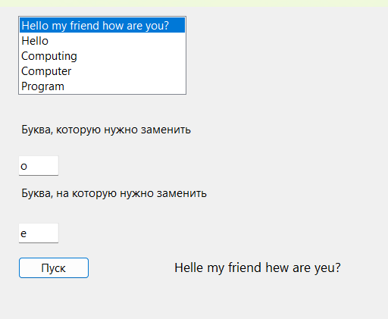

Рисунок 23.1 – Результат работы программы из задания №1

Источник: собственная разработка

Задание №2. Построить график функции y=1/x. Таблицу данных получить путём изменения параметра X с шагом h. Самостоятельно выбрать удобные параметры настройки.

Листинг программы:

private void button1_Click(object sender, EventArgs e)

{ double xmin = double.Parse(textBox1.Text);

double xmax = double.Parse(textBox2.Text);

double step = double.Parse(textBox3.Text);

int count = (int)Math.Ceiling((xmax - xmin) / step) + 1;

double[] y1 = new double[count];

double[] x = new double[count];

for (int i = 0; i < count; i++)

{ x[i] = xmin + step * i;

y1[i] = 1 / x[i]; }

chart1.ChartAreas[0].AxisX.Minimum = xmin;

chart1.ChartAreas[0].AxisX.Maximum = xmax;

chart1.ChartAreas[0].AxisX.MajorGrid.Interval = step;

chart1.Series[0].Points.DataBindXY(x, y1); }

Таблица 23.2 – Входные и выходные данных задание №2

|  |  |
| --- | --- |
| Входные данные | Выходные данные |
|  |  |

Анализ результатов:

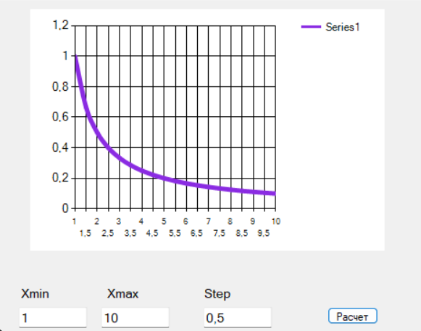

Рисунок 23.2– Результат работы программы из задания №2

Источник: собственная разработка

Задание №3. Построить изображение «Телефон»при помощи фигур.

Листинг программы:

private void Form_Point(object sender, PaintEventArgs e)

{ Graphics g = e.Graphics;

string text = "Телефон";

g.Clear(Color.Yellow);

Rectangle rec = new Rectangle();

SolidBrush sB = new SolidBrush(Color.Black);

g.FillRectangle(sB, 8, 30, 130, 200);

SolidBrush sB2 = new SolidBrush(Color.BlueViolet);

g.FillRectangle(sB2, 20, 50, 105, 155);

SolidBrush sB3 = new SolidBrush(Color.Gray);

g.FillEllipse(sB3, 60, 208, 20, 20);

Pen pen = new Pen(Color.Black, 2);

g.DrawLine(pen, 80, 230,80,300);

g.DrawLine(pen, 80, 300, 60, 350);

g.DrawLine(pen, 80, 300, 100, 350);

SolidBrush sB4 = new SolidBrush(Color.Pink);

g.FillEllipse(sB4, 53, 350, 15, 15);

SolidBrush sB5 = new SolidBrush(Color.Pink);

g.FillEllipse(sB5, 93, 350, 15, 15); }

Таблица 23.3 – Входные и выходные данных задание №3

|  |  |
| --- | --- |
| Входные данные | Выходные данные |
|  |  |

Анализ результатов:

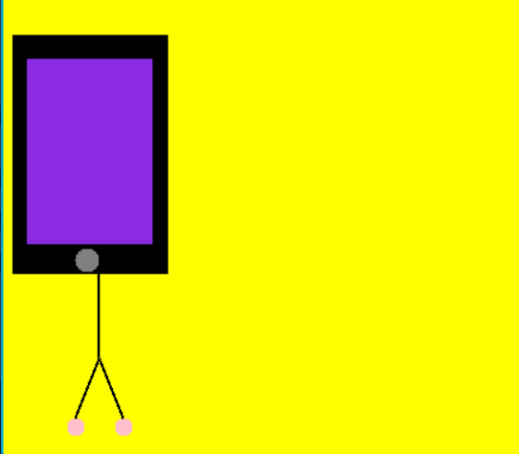

Рисунок 23.3 – Результат работы программы из задания №3

Источник: собственная разработка

Задание №4. Написать программу с кнопкой и тремя полями ввода. При нажатии на кнопку программа анализирует содержимое первого поля и динамически пораждает элемент управления. Если в первом поле ввода содержится буква «К», то на форму добавляется кнопка, если буква «П»-поле ввода, если «М»-метка. Во втором и третьем поле находятся координаты левого верхнего угла будущего элемента управления. При создании будущего элемента настроить его свойства (на ваш выбор (цвет, размер и т.п)).

При наведении курсора на элемент управления он должен быть удален с формы.

Листинг программы:

private void button2_Click(object sender, EventArgs e)

{ string litter = textBox1.Text;

if (litter == "К" || litter == "к")

{ button1.Visible = true; }

else if (litter == "П" || litter == "п")

{ textBox4.Visible = true; }

else if (litter == "М" || litter == "м")

{ label3.Visible = true; }

else

{ MessageBox.Show("Операции нет на такую букву");} }}

Таблица 23.4 – Входные и выходные данных задание №4

|  |  |
| --- | --- |
| Входные данные | Выходные данные |
|  |  |

Анализ результатов:

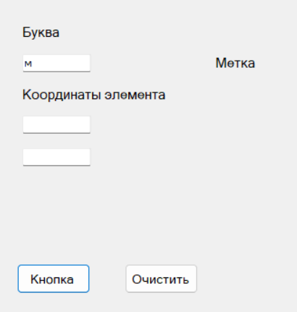

Рисунок 23.4 – Результат работы программы из задания №4

Источник: собственная разработка

Задание №5. Разработать Windows-приложение, позволяющее пользователю вводить и выводить анкетные данные служащих.

Листинг программы:

private void button1_Click(object sender, EventArgs e)

{ string x = textBox1.Text;

textBox6.Text += Environment.NewLine + "Фамилия: " + x;

string y = textBox2.Text;

textBox6.Text += Environment.NewLine + "Имя: " + y;

string z = textBox3.Text;

textBox6.Text += Environment.NewLine + "Отчество: " + z;

if(radioButton1.Checked)

{ textBox6.Text += Environment.NewLine + "Пол: " + radioButton1.Text ;}

if (radioButton2.Checked)

{textBox6.Text += Environment.NewLine + "Пол: " + radioButton2.Text;}

textBox6.Text += Environment.NewLine + "Дата рождения";

textBox6.Text += Environment.NewLine + "День: " + comboBox1.Text;

textBox6.Text += Environment.NewLine + "Месяц: " + comboBox2.Text;

textBox6.Text += Environment.NewLine + "Год: " + comboBox3.Text;

textBox6.Text += Environment.NewLine + "Место проживания: " + comboBox4.Text;

textBox6.Text += Environment.NewLine + "Адрес электронной почты: " + textBox4.Text;

textBox6.Text += Environment.NewLine + "Мобильный телефон: " + textBox5.Text + comboBox5.Text;

if (radioButton3.Checked)

{textBox6.Text += Environment.NewLine + "Опыть работы: " + radioButton3.Text; }

if (radioButton4.Checked)

{textBox6.Text += Environment.NewLine + "Опыть работы: " + radioButton4.Text; }

if (radioButton5.Checked)

{textBox6.Text += Environment.NewLine + "Опыть работы: " + radioButton5.Text; }

if (radioButton6.Checked)

{textBox6.Text += Environment.NewLine + "Опыть работы: " + radioButton6.Text; }

if (radioButton7.Checked)

{textBox6.Text += Environment.NewLine + "Опыть работы: " + radioButton7.Text; }

textBox6.Text += Environment.NewLine + "Другие сведенья ";

if (checkBox1.Checked && checkBox2.Checked)

{ textBox6.Text += Environment.NewLine + checkBox1.Text;

textBox6.Text += Environment.NewLine + checkBox2.Text; }

if (checkBox1.Checked)

{ textBox6.Text += Environment.NewLine + checkBox1.Text; }

if (checkBox2.Checked)

{ textBox6.Text += Environment.NewLine + checkBox2.Text; }

if (checkBox3.Checked)

{ textBox6.Text += Environment.NewLine + checkBox3.Text; }

if (checkBox4.Checked)

{ textBox6.Text += Environment.NewLine + checkBox4.Text; }

if (checkBox5.Checked)

{ textBox6.Text += Environment.NewLine + checkBox5.Text; }

if (checkBox6.Checked)

{ textBox6.Text += Environment.NewLine + checkBox6.Text; }

textBox6.Text += Environment.NewLine + "Объем заработной платы: От " + domainUpDown1.Text + " До " + domainUpDown2.Text;

textBox6.Text += Environment.NewLine + "Предпочитаемый график: " ;

if (radioButton10.Checked)

{ textBox6.Text += radioButton10.Text + Environment.NewLine; }

if (radioButton9.Checked)

{ textBox6.Text += radioButton9.Text + Environment.NewLine; }

if (radioButton11.Checked)

{ textBox6.Text += radioButton11.Text+ Environment.NewLine; }

if (radioButton12.Checked)

{ textBox6.Text += radioButton12.Text + Environment.NewLine; } }

Таблица 23.5– Входные и выходные данных задание №5

|  |  |
| --- | --- |
| Входные данные | Выходные данные |
| Дерюга Светлана Георгиевна |  |

Анализ результатов:

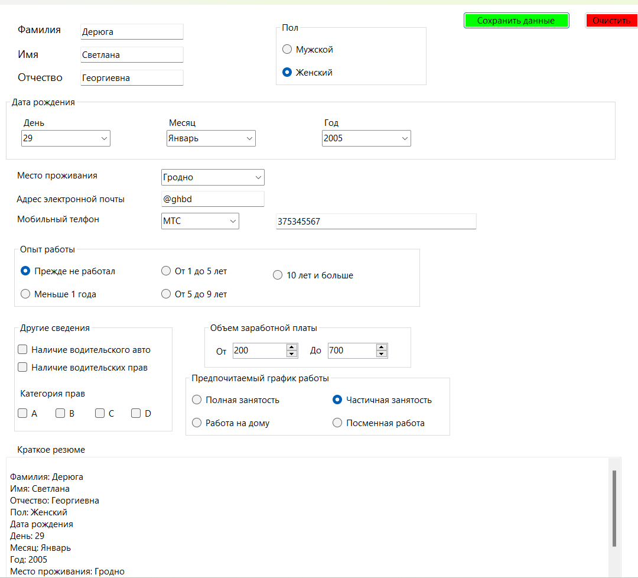

Рисунок 23.5 – Результат работы программы из задания №5

Источник: собственная разработка